**ИТОГОВАЯ КОНТРОЛЬНАЯ РАБОТА ПО ИСТОРИИ ДРЕВНЕГО МИРА**

**5 КЛАСС**

**Пономарева Наталья Вячеславовна,**

**учитель истории и обществознания**

**МБОУ СОШ № 57 г. Кирова,**

**высшая квалификационная категория**

***Описание работы:***

Итоговая контрольная работа за курс «Истории Древнего мира», 5 класс, разделена на четыре части: работа с понятиями/терминами и историческими персоналиями; работа с датами; работа с картой; работа с текстом; что позволяет проверить уровень сформированности основных учебных действий в соответствии с требованиями ФГОС нового поколения.

В основу работы положены задания по истории трех наиболее крупных блоков, изучаемых в 5 классе - это история Древнего Египта, Древней Греции, Древнего Рима.

Работа рассчитана на 45 минут, но практика показала, что наиболее подготовленные ученики справляются за 25-30 минут.

***Использованная литература:***

1. Вигасин А.А., Годер Г.И., Свенцицкая И.С. Всеоб­щая история. История Древнего мира. 5 класс: учебник для общеобразоват. учреждений/ Под ред. А.А. Искендерова. М.: Просвещение, 2015
2. Годер Г.И. История Древнего мира. Рабочая тетрадь. 5 класс. В 2-х частях. М.: Просвещение, 2015.
3. Чернова М.Н. Рабочая тетрадь по истории Древнего мира. В 2-х частях. М.: Издательство «Экзамен», 2015.
4. Максимов Ю.И. Тесты по истории Древнего мира: 5 класс: к учебнику А.А. Вигасина, Г.И. Годера «История Древнего мира, 5 класс». М.: Издательство «Экзамен», 2013.
5. Атлас и контурные карты по истории Древнего мира. ФГУП ПКО «Картография», 2015.

***Инструкция по выполнению работы***

На выполнение работы по истории отводится 45 минут. Работа состоит из 4 частей.

При выполнении заданий Вы можете пользоваться черновиком. Обращаю Ваше внимание на то, что записи в черновике не будут учитываться при оценке работы

Советую выполнять задания в том порядке, в котором они даны. Для экономии времени пропускайте задание, которое не удаётся выполнить сразу, и переходите к следующему. Если после выполнения всей работы у Вас останется время, Вы сможете вернуться к пропущенным заданиям.

Баллы, полученные Вами за выполненные задания, суммируются. Постарайтесь выполнить как можно больше заданий и набрать наибольшее количество баллов.

**Желаю успеха!**

**Вариант 1**

**Часть 1 Работа с понятиями/терминами и историческими персоналиями**

***1) Установите соответствие между понятием и опреде­лением. Одному элементу левого столбика соответствует один элемент правого.***

|  |  |
| --- | --- |
| **Понятие** | **Определение** |
| А. папирус | 1. сосуд для вина и масла с двумя ручками |
| Б. илоты | 2. области, завоеванные Римом |
| В. Сенат | 3. знак для письма в Древнем Египте |
| Г. амфора | 4. материал для письма, применявшийся в Древнем Египте |
| Д. провинции | 5. орган управления в Риме, в котором заседали старейшины родов |
|  | 6. рабы, принадлежавшие Спартанскому государству |

Ответ внесите в таблицу.

|  |  |  |  |  |
| --- | --- | --- | --- | --- |
| **А** | **Б** | **В** | **Г** | **Д** |
|  |  |  |  |  |

***2)Дайте определение следующим понятиям:***

А) фараон - ______________________________________________________________

Б) полис - _____________________________________________________________

В) плебеи - ____________________________________________________________

***3) Напишите, о ком идет речь в каждом отрывке:***

1.Каждую ночь, когда все люди спят, отдыхая от дневных трудов, я принимаю бой со страшным и свирепым противником. Он само зло. Он мой извечный враг. Он меня жалит, желая погубить. Я дрожу, мое сердце в огне, мое тело в поту, влага выступает на лице, словно в летнюю пору… наконец мне удается одержать победу, но, увы, не навсегда. Впереди все новые и новые бои.

___________________________________________________________________

2. Поверьте, мне было нелегко… Все, все были недовольны! Одни корили меня тем, что я забыл о своем происхождении. Другие, правда, ставили в заслугу, что я очистил их поля. Да, от камней, лишивших многих сна и покоя. Но те же люди добавляли, что я остановился на полпути, не доведя дело до конца. И вообще, лучше бы мне писать стихи, чем пытаться мирить врагов. Увы, упреки были справедливы, но кто осмелится сказать, что я напрасно прожил жизнь! А как считаете вы?

___________________________________________________________________

3. С молоком матери впитал я ненависть к этому городу. Помню, как мой отец, знаменитый полководец, готовился к походу в Испанию. Он подозвал меня и спросил: «Хочешь отправиться со мной?» - «О да, отец!» - радостно закричал я. «Тогда подойди к жертвеннику, протяни над ним руку и повторяй за мной». Я в точности исполнил волю отца… С тех пор прошли десятки лет. Я боролся, одерживал победы, проигрывал и совершал ошибки, но никогда не изменял данной в детстве клятве!

___________________________________________________________________

**Часть 2 Работа с датами**

***1. К какому веку относятся? Укажите век, к какой части это века относится дата***

Слова-подсказки: начало, середина, конец, первая половина/вторая половина века.

а) 146 г. до н.э. _______________________________________________________

б) 1359 г._____________________________________________________________

в) 1553 г. до н.э. ______________________________________________________

г) 945 г._____________________________________________________________

***2. Какой год был раньше и на сколько лет раньше:*** 111 г. до н.э. или 111 г.н.э.?



***3. Подсчитайте, в каком году произошло событие,*** если оно случилось 3516 лет назад?



***4. Что было раньше:*** походы Тутмоса в Азию или строительство пирамиды Хеопса? На сколько лет раньше?



**Часть 3. Работа с картой**

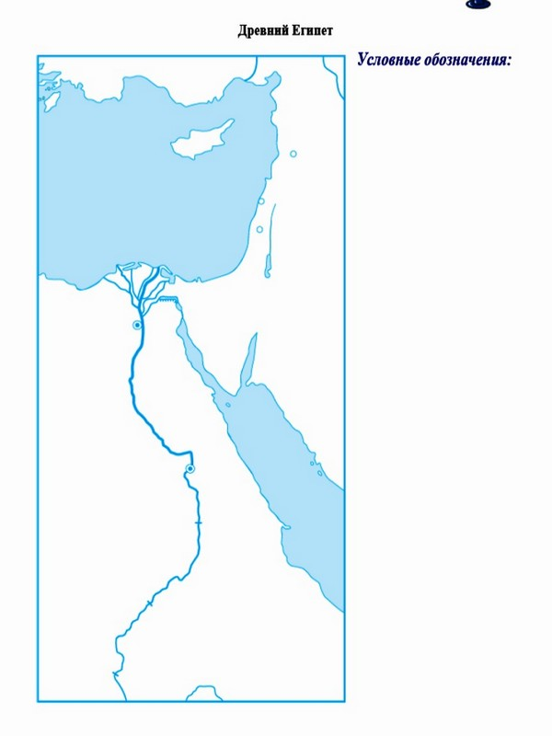

**2**

1

1. Подпишите на карте названия реки и морей.

2. Как называется страна, изображенная на карте? __________________________

3. Как называются объекты, отмеченные на схеме цифрой 1? _________________

4. Как называется город, основанный в дельте реки и обозначенный на схеме цифрой 2? ____________________________

**Часть 4. Работа с текстом**

Внимательно прочитайте текст «Закон Ромула» - фрагмент из сочинения древнегреческого историка Дионисия Галикарнасского и ответьте на вопросы:

Ромул, отделив высших от низших, дал законы и установил, что кому из них делать; патрициям – управлять и исполнять жреческие должности, плебеям – возделывать землю, кормить скот и заниматься доходными ремёслами. Он поручил патрициям народ, разрешив каждому избирать кого он захочет себе покровителем. Патриции-покровители должны были объяснять законы тем, кто вступил под их покровительство, присутствовать и помогать им в суде. А те, в свою очередь, обязаны были помогать покровителю при выдаче замуж дочерей, если родителям недостаёт средств, выкупать их у врагов, если они сами или их дети взяты в плен, а также платить за них штрафы государству, если они будут осуждены.

1) Подчеркните в тексте, кого считали римляне основателем закона и порядка в Риме?

2) Кто по закону считался в Риме низшим, а кто высшим?

________________________________________________________________________________________________________________________________________________________________________________________________________________________

3) Объясните, какие обязанности имели патриции, а какие плебеи?

________________________________________________________________________________________________________________________________________________________________________________________________________________________